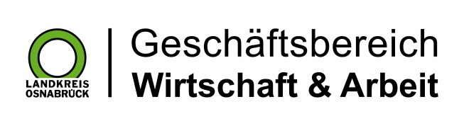

Landkreis Osnabrück · Postfach 25 09 · 49015 Osnabrück | Die Landrätin

Datum: 03.01.2019
Zimmer-Nr.: 4200
Auskunft erteilt: Frau Lübbersmann

Durchwahl:
Mobil: 0151 5288 7820
Fax: (0541) 501- 64420

E-Mail: Luebbersmannk@Lkos.de

Pressemitteilung

Zahl der Langzeitarbeitslosen ist gestiegen

Landkreis Osnabrück. Die Zahl der Langzeitarbeitslosen im Landkreis Osnabrück ist gestiegen: Die MaßArbeit registrierte im Dezember 2522 arbeitslose Empfänger von Arbeitslosengeld (ALG) II. Das bedeutet ein Plus von 46 Personen gegenüber dem Vormonat. Aus Sicht von MaßArbeit-Vorstand Siegfried Averhage darf der Anstieg jedoch nicht überbewertet werden. „Wir bewegen uns im Osnabrücker Land immer noch auf einem sehr hohen Beschäftigungsniveau und die wirtschaftliche Lage ist grundsätzlich gut“, so Averhage. In einigen Branchen gebe es zwar ernst zu nehmende Probleme, vor allem im Zulieferbereich des Automobilbaus. „Doch der Arbeitsmarkt ist zurzeit noch sehr aufnahmefähig.“

